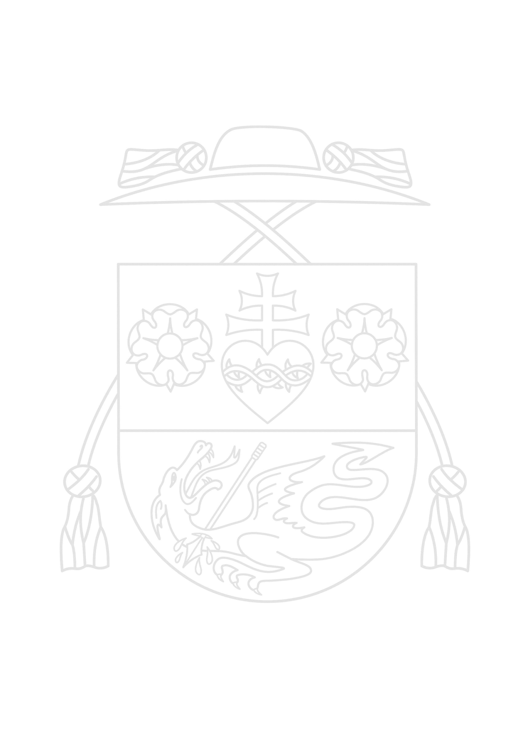
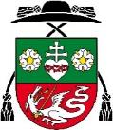
Rímskokatolícky farský úrad
Borský Sv. Jur

tel.: 0907 305 626 email: borskyjur@fara.sk SNP 3, 908 79 Borský Sv. Jur IČO : 34016732

LITURGICKÝ PREHĽAD
ŠTVRTÁ ADVENTNÁ NEDEĽA

NEDEĽA |  | 20. XII. | ŠTVRTÁ ADVENTNÁ NEDEĽA  7:30
PONDELOK 18.00 |  | 21. XII. | PONDELOK po 4. adventnej nedeli  + rodičov Vladimíra a Jarmilu Hromkovičových a ostatnú rodinu
UTOROK 7:30 |  | 22. XII. | UTOROK po 4. adventnej nedeli  + Ladislava Báňu
STREDA 18:00 |  | 23. XII. | STREDA po 4. adventnej nedeli  + Jána a Jozefa Kadlica, st. rod. z oboch str.
ŠTVRTOK 24:00 |  | 24. XII. | ŠTEDRÝ VEČER  24.00 Jur za moju rodinu a priateľov  21. 00 TOMKY za rodinu Romančíkovcov
BOŽIE NARODENIE |  | 25. XII. | 7:30  9:00 TOMKY  10:30
SOBOTA |  | 26. XII. | Sv. Štefana, prvého mučeníka  Jur 10:30
NEDEĽA |  | 27. XII. | NEDEĽA / Najsvätejšej Rodiny  7:30  9:00 TOMKY  10:30 za rodinu Holúbkovcov

Martin Šafárik, admin.

